MOTORIČKE IGRE SA ZADACIMA ILI PREPREKAMA
Potrebni materijali: slobodan prostor (ovisno o igri), ljepljiva traka ili selotejp u boji.
Koristeći navedene materijale mogu se vrlo lako napraviti zanimljivi poligoni ili labirinti uz koje će djeca vježbati svoje motoričke sposobnosti. Ako je nekima to prejednostavno, možete im za svako polje/svaku liniju/svaki broj dodati dodatan zadatak da nešto naprave. Primjerice, ako dijete dođe do kvadrata treba se okrenuti, ako dođe do kruga neka skoči visoko u zrak ili broji do 10; ideja ima bezbroj. U igru možete uključiti i različite boje kako biste zadatke otežali. Pritom dijete uz motoričke sposobnosti razvija i one misaone.

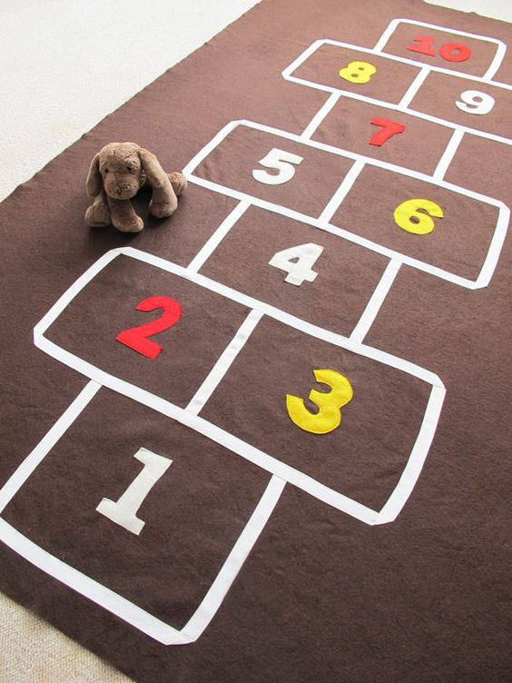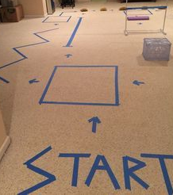
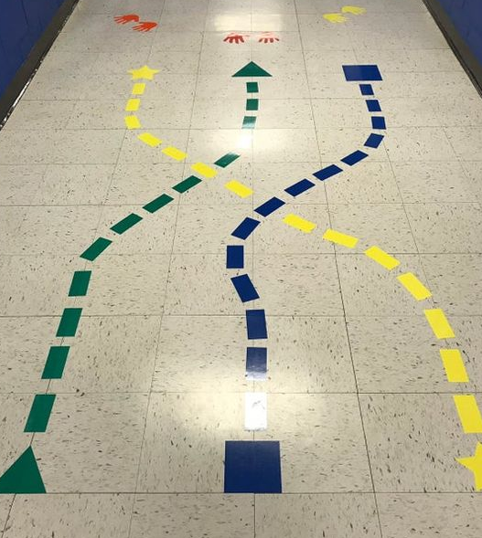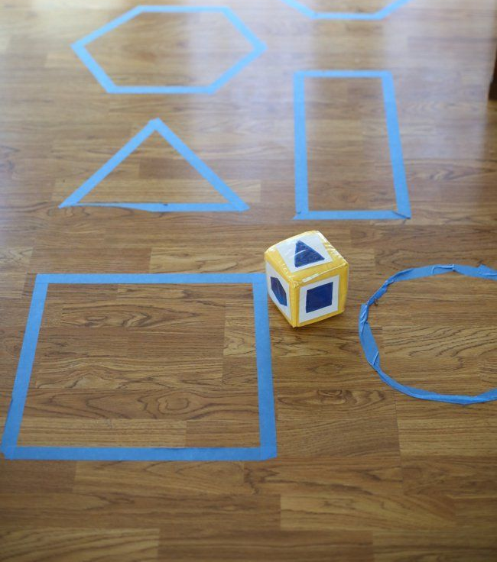

Poligoni za vozila
Potrebani materijali: slobodan prostor, ljepljiva traka, selotejp ili špaga, vozila, građevine
S ovim materijalima, uz aktivnosti za vježbanje, mogu se napraviti i poligoni/garaže/staze za različita vozila. U igri sa svojim djetetom možete osmisliti cijela naselja i gradove, a ovo su samo neki primjeri. Ovom ćete aktivnošću kod djeteta potaknuti razvoj mašte i kreativnosti, a ovisno o poligonu i razvoj fine motorike.
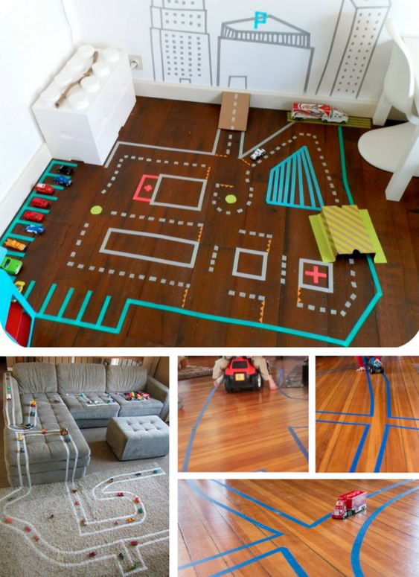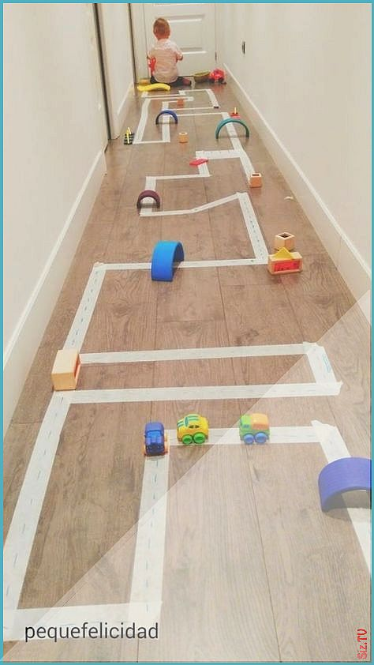

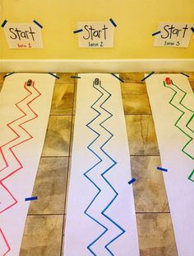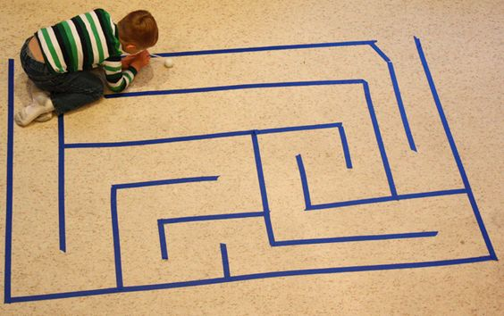

Likovne aktivnosti s trakom
Potreban materijal: krep traka (papirnata traka), papiri, likovna tehnika prema izboru
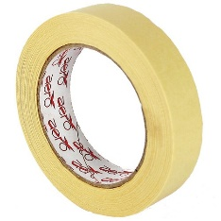
Za likovne aktivnosti potrebna je isto tako traka, ali ovoga puta ona papirnata, odnosno krep traka kako ne bi potrgala papir prilikom skidanja.
Postupak: najprije se traka zalijepi na praznu plohu papira prema želje, u dogovoru s djetetom, nakon toga se slika temperama, vodenim bojama ili pastelama po bijeloj površini, a kada se boja osuši traka se polako skida. Nastati će vrlo zanimljivi uzorci i površine.
